ДОГОВОР
купли-продажи
Город Москва, дата.
Мы, Акционерное общество "Атомэнергоремонт", идентификационный номер налогоплательщика (ИНН юридического лица): 5029112443, основной государственный регистрационный номер (ОГРН): 1085029002079, свидетельство о государственной регистрации юридического лица: серия 50 №010286375, дата государственной регистрации: 04 марта 2008 года, наименование регистрирующего органа: Инспекция ФНС России по г. Мытищи Московской области, код причины постановки на учет (КПП): 774850001, адрес юридического лица: 115432, г Москва, Проектируемый 4062-й проезд, дом 6 (шесть), строение 2 (два) (этаж 4), юридическое лицо действует на основании Устава, наименование органа, зарегистрировавшего учредительный документ: ИФНС России по городу Мытищи Московской области, дата регистрации: 22 мая 2014 года, номер регистрации: 1085029002079, именуемое в дальнейшем «Продавец», в лице Генерального директора Петрова Сергея Владимировича, паспортные данные, действующего на основании Устава, с одной стороны,
и (наименование покупателя), (ИНН, ОГРН, КПП, адрес покупателя), именуемое в дальнейшем «Покупатель», в лице (должность, ФИО полностью, паспортные данные), действующего на основании (вид документа и его реквизиты), с другой стороны,
далее совместно именуемые «Стороны», а по отдельности – «Сторона», в соответствии со статьей 421 (Свобода договора) Гражданского кодекса Российской Федерации на обоюдовыгодных условиях, заключили настоящий договор (далее – «Договор») о нижеследующем:
- Предмет Договора
  - В соответствии с условиями Договора Продавец обязуется передать в собственность Покупателю, а Покупатель обязуется принять и оплатить следующее имущество (далее – Имущество):
1) Нежилое помещение с кадастровым номером 50:12:0100108:135, общей площадью 1574,3 кв.м, назначение: нежилое, этаж № 1, 2, адрес (местонахождение) объекта: Московская область, Мытищинский район, г. Мытищи, ул. Коммунистическая, д. 23, пом. 3 (далее – «Помещение»).
План Помещения указан в кадастровом паспорте помещения от 18.08.2015 № МО-15/3В-1607013, копия которого является неотъемлемой частью Договора (Приложение № 1 к Договору).
2) 68/100 (шестьдесят восемь сотых) долей в праве общей долевой собственности на земельный участок с кадастровым номером 50:12:0100108:51, категория земель: земли населенных пунктов, разрешенное использование: для производственной деятельности, общая площадь 1597 кв. м., адрес объекта: Московская область, Мытищинский район, городское поселение Мытищи, г. Мытищи, ул. Коммунистическая, д. 23 (далее – «Доля в праве на земельный участок»).
  - Помещение принадлежит Продавцу на праве собственности, о чем в Едином государственном реестре прав на недвижимое имущество и сделок с ним 31 марта 2016 года сделана запись регистрации №50-50/012-50/012/008/2016-7587/1 и выдано Управлением Федеральной службы государственной регистрации, кадастра и картографии по Московской области свидетельство о государственной регистрации права 50-ББ № 261283 от 31.03.2016.
  - Земельный участок с кадастровым номером 50:12:0100108:51 принадлежит Продавцу на праве общей долевой собственности, о чем в Едином государственном реестре прав на недвижимое имущество и сделок с ним 22 июня 2016 года сделана запись регистрации №50-50/012-50/012/010/2016-4443/3 (далее – «Земельный участок с кадастровым номером 50:12:0100108:51»).
Границы Земельного участка с кадастровым номером 50:12:0100108:51 указаны в Кадастровой выписке о земельном участке, копия которой является неотъемлемой частью Договора (Приложение № 2 к Договору).
  - Ответственность за содержание Имущества, а также риск случайной гибели Имущества или случайного повреждения Имущества переходит от Продавца к Покупателю с момента подписания Сторонами Акта приема-передачи, указанного в п. 4.1. Договора (далее – «Акт приема-передачи»).
- Права и обязанности Сторон
  - Продавец обязан:
(Вариант оплаты № 1)
    - В течение 5 (Пяти) рабочих дней с момента полной оплаты Покупателем цены Имущества, указанной в п. 3.1. Договора, передать Имущество Покупателю по Акту приема-передачи.
    - В течение 5 (Пяти) рабочих дней после подписания Акта приема-передачи явиться совместно с Покупателем в органы, осуществляющие государственную регистрацию прав на недвижимое имущество и сделок с ним, для государственной регистрации перехода права собственности на Имущество к Покупателю в соответствии с требованиями действующего законодательства, а также предоставить все документы, необходимые для регистрации перехода права собственности на недвижимое имущество.
(Вариант оплаты № 2)
2.1.1. В течение 5 (Пяти) рабочих дней с момента оплаты Покупателем 25% цены Имущества в соответствии с пунктом 3.2 Договора передать Имущество Покупателю по Акту приема-передачи.
2.1.2. В течение 5 (Пяти) рабочих дней после подписания Акта приема-передачи явиться совместно с Покупателем в органы, осуществляющие государственную регистрацию прав на недвижимое имущество и сделок с ним, для государственной регистрации перехода права собственности на Имущество к Покупателю в соответствии с требованиями действующего законодательства, а также предоставить все документы, необходимые для регистрации перехода права собственности на недвижимое имущество и по регистрации ипотеки.
  - Покупатель обязан:
    - Оплатить Имущество в порядке, предусмотренном разделом 3 Договора.
    - Принять Имущество по Акту приема-передачи в соответствии с условиями раздела 4 Договора.
(Вариант оплаты № 1)
    - Совершить все действия, необходимые для осуществления государственной регистрации перехода права собственности на недвижимое имущество от Продавца к Покупателю (включая, но не ограничиваясь предоставлением в орган, осуществляющий государственную регистрацию прав на недвижимое имущество и сделок с ним, комплекта необходимых документов). Покупатель обязан в течение 5 (Пяти) рабочих дней после подписания Акта приема-передачи явиться совместно с Продавцом в органы, осуществляющие государственную регистрацию прав на недвижимое имущество и сделок с ним, для государственной регистрации перехода права собственности на Имущество в соответствии с требованиями действующего законодательства, а также предоставить все документы, необходимые для регистрации перехода права собственности на Имущество.
(Вариант оплаты № 2)
2.2.3. Совершить все действия, необходимые для осуществления государственной регистрации перехода права собственности на недвижимое имущество от Продавца к Покупателю (включая, но не ограничиваясь предоставлением в орган, осуществляющий государственную регистрацию прав на недвижимое имущество и сделок с ним, комплекта необходимых документов). Покупатель обязан в течение 5 (Пяти) рабочих дней после подписания Акта приема-передачи явиться совместно с Продавцом в органы, осуществляющие государственную регистрацию прав на недвижимое имущество и сделок с ним, для государственной регистрации перехода права собственности на Имущество в соответствии с требованиями действующего законодательства, и по регистрации ипотеки.
    - Обеспечить возмещение Продавцу понесенных и документально подтвержденных последним расходов по оплате коммунальных и эксплуатационных платежей, услуг связи в отношении Имущества за период с момента передачи Имущества по Акту приема-передачи, указанному п. 4.1. Договора, до момента переоформления коммунальных, эксплуатационных договоров и договоров по предоставлению услуг связи в отношении Имущества с Продавца на Покупателя. Покупатель обязуется обеспечить оплату вышеуказанных расходов в течение 5 (Пяти) рабочих дней с момента получения от Продавца документального подтверждения понесенных расходов по вышеуказанным договорам.
    - Своевременно в письменном виде информировать Продавца обо всех обстоятельствах, препятствующих подписанию Акта приема-передачи в установленный в настоящем Договоре срок.
    - Направить в течение 5 (Пяти) календарных дней с момента заключения Договора в адрес Продавца сведения и документы в отношении всей цепочки собственников и руководителей, включая бенефициаров (в том числе конечных) Покупателя согласно разделу 9 Договора.
- Цена Имущества и порядок расчетов
  - Цена Имущества составляет сумма цифрами и прописью рублей, в том числе НДС (18%) сумма цифрами и прописью рублей сумма копеек (далее – «Цена Имущества») и состоит из следующих сумм:
    - Цены Помещения, составляющей сумма цифрами и прописью рублей сумма копеек, в том числе НДС (18%) сумма цифрами и прописью рублей сумма копеек;
    - Цены Доли в праве на земельный участок, составляющей сумма цифрами и прописью рублей сумма копеек, НДС не облагается (пп.6 п.2 ст.146 Налогового Кодекса Российской Федерации).
  - Оплата Цены Имущества, указанной в п. 3.1. Договора, осуществляется в следующем порядке:
(Вариант оплаты № 1)
    - На дату заключения настоящего Договора внесенный Покупателем задаток при проведении аукциона в размере 3 387 800 (Три миллиона триста восемьдесят семь тысяч восемьсот) рублей 00 копеек засчитывается в счет оплаты Цены Имущества, указанной в п. 3.1. Договора, а именно: в размере 2 781 490 (Два миллиона семьсот восемьдесят одна тысяча четыреста девяносто) рублей 61 копейка, в том числе НДС (18%) 424 295 (Четыреста двадцать четыре тысячи двести девяносто пять) рублей 18 копеек в счет оплаты Цены Помещения; в размере 606 309 (Шестьсот шесть тысяч триста девять) рублей 39 копеек, НДС не облагается (пп.6 п.2 ст.146 Налогового Кодекса Российской Федерации), в счет оплаты Цены Доли в праве на земельный участок.
    - Оставшаяся часть Цены Имущества, указанной в п. 3.1. Договора в размере сумма цифрами и прописью рублей, в том числе НДС (18%) сумма цифрами и прописью рублей, оплачивается Покупателем в течение 5 (Пяти) рабочих дней с даты заключения Договора.
(Вариант оплаты № 2)
3.2.1. На дату заключения настоящего Договора внесенный Покупателем задаток при проведении аукциона в размере 3 387 800 (Три миллиона триста восемьдесят семь тысяч восемьсот) рублей 00 копеек засчитывается в счет оплаты Цены Имущества, указанной в п. 3.1. Договора, а именно: в размере 2 781 490 (Два миллиона семьсот восемьдесят одна тысяча четыреста девяносто) рублей 61 копейка, в том числе НДС (18%) 424 295 (Четыреста двадцать четыре тысячи двести девяносто пять) рублей 18 копеек в счет оплаты Цены Помещения; в размере 606 309 (Шестьсот шесть тысяч триста девять) рублей 39 копеек, НДС не облагается (пп.6 п.2 ст.146 Налогового Кодекса Российской Федерации), в счет оплаты Цены Доли в праве на земельный участок.
3.2.2. 25 % Цены Имущества, указанной в п. 3.1 Договора, в размере сумма цифрами и прописью рублей, в том числе НДС (18%) в размере сумма цифрами и прописью рублей сумма цифрами копеек, за вычетом внесенного задатка, указанного в п.3.2.1. Договора, оплачиваются Покупателем в течение 5 (Пяти) рабочих дней с даты заключения Договора.
3.2.3. Оставшаяся часть (сумма 75 %) Цены Имущества, указанной в п.3.1. Договора, оплачивается в следующем порядке: часть (сумма 75%) Цены Помещения, указанной в п. 3.1.1. Договора, в размере сумма цифрами и прописью рублей сумма цифрами копеек, в том числе НДС (18%) сумма цифрами и прописью рублей сумма копеек; часть (сумма 75%) Цены Доли в праве на земельный участок, указанной в п. 3.1.2. Договора, в размере сумма цифрами и прописью рублей сумма цифрами копеек, НДС не облагается (пп.6 п.2 ст.146 Налогового Кодекса Российской Федерации), оплачиваются Покупателем в рассрочку в течение 5 (Пяти) календарных месяцев с даты заключения Договора равными ежемесячными платежами в соответствии с Графиком платежей (Приложение № 5).
До момента полной оплаты Цены Имущества, предусмотренной в п. 3.1. Договора, Имущество признается находящимся в залоге (ипотека в силу закона) у Продавца для обеспечения исполнения Покупателем его обязанности по оплате Имущества согласно пункту 5 статьи 488 Гражданского Кодекса Российской Федерации и Федерального закона «Об ипотеке (залоге недвижимости)».
  - Оплата Цены Имущества, указанной в п. 3.1. Договора, осуществляется Покупателем путем перечисления денежных средств на расчетный счет Продавца, указанный в разделе 12 Договора.
В платежном поручении Покупателя должны быть указаны сведения о реквизитах Договора (номер и дата заключения Договора) и назначении платежа со ссылкой на соответствующий пункт Договора.
Моментом надлежащего исполнения обязанности Покупателя по оплате Имущества в соответствии с п. 3.2. Договора является дата поступления денежных средств на счет Продавца в сумме и в срок, указанный в разделе 3 Договора.
  - Все расходы по заключению настоящего Договора и расходы по государственной регистрации перехода права собственности на Имущество в полном объеме возлагаются на Покупателя.
(Вариант оплаты № 1)
3.5. По результатам исполнения обязательств по оплате по Договору Стороны проводят сверку взаимных расчетов. Покупатель предоставляет Продавцу два экземпляра подписанного акта сверки взаимных расчетов (далее - акт сверки). Продавец в течение 5 (Пяти) рабочих дней с даты получения акта сверки подписывает его и возвращает один экземпляр Покупателю либо, при наличии разногласий, направляет в адрес Покупателя подписанный протокол разногласий.
(Вариант оплаты № 2)
  - Стороны ежеквартально проводят сверку взаимных расчетов по обязательствам, возникшим из договора. Покупатель предоставляет Продавцу два экземпляра подписанного акта сверки взаимных расчетов (далее - акт сверки). Продавец в течение 5 (Пяти) рабочих дней с даты получения акта сверки подписывает его и возвращает один экземпляр Покупателю либо, при наличии разногласий, направляет в адрес Покупателя подписанный протокол разногласий.
- Передача Имущества. Переход права собственности на Имущество
  - Передача Имущества Продавцом и принятие его Покупателем осуществляется в сроки, указанные в п. 2.1.1. Договора, путем оформления Акта приема-передачи, который подписывается уполномоченными представителями Сторон по форме, согласованной Сторонами в Приложении № 3 к Договору.
  - В Акте приема-передачи Стороны указывают состояние Имущества, а также все недостатки Имущества, которые отсутствовали при осмотре Покупателем Имущества до заключения Договора.
  - Одновременно с передачей Имущества по Акту приема-передачи Продавец обязан передать Покупателю всю имеющуюся техническую документацию на Имущество. При этом отсутствие у Продавца таких документов не является недостатком Имущества и не рассматривается в качестве основания для отказа Покупателя от Имущества, расторжения Договора или уменьшения Цены Имущества.
  - Обязательство Продавца передать Имущество считается исполненным после подписания Сторонами Акта приема-передачи.
  - Право собственности на Имущество переходит к Покупателю с момента государственной регистрации перехода права собственности на Имущество органом, осуществляющим государственную регистрацию прав на недвижимое имущество и сделок с ним, в порядке, предусмотренном законодательством Российской Федерации.
  - Сторонами особо согласовано, что к моменту заключения Договора Покупатель произвел осмотр Имущества, и состояние Имущества (включая инженерные коммуникации) признано Покупателем удовлетворительным и соответствующим условиям Договора. Покупатель не вправе после заключения Договора ссылаться на недостатки Имущества, которые Покупатель мог обнаружить при осмотре Имущества до заключения Договора. После передачи Имущества Покупателю в порядке, установленном настоящим Договором, Покупатель не вправе предъявлять к Продавцу претензии, требования относительно приобретенного Имущества.
- Заверения и гарантии
  - Продавец заверяет и гарантирует Покупателю, что на дату заключения Договора:
    - Продавец обладает всеми необходимыми правомочиями для распоряжения Имуществом согласно условиям настоящего Договора.
    - Имущество на дату заключения Договора свободно от каких-либо залогов, требований третьих лиц. Имущество не состоит под запретом или под арестом (с учетом положений п. 5.5. Договора).
  - Покупатель заверяет Продавца и гарантирует ему, что на дату заключения Договора:
    - Покупатель является юридическим лицом, зарегистрированным в установленном порядке в соответствии с законодательством Российской Федерации (для российских юридических лиц).
    - Покупателем получены все и любые разрешения, одобрения и согласования, необходимые ему для заключения и/или исполнения Договора (в том числе, необходимые в соответствии с законодательством Российской Федерации или учредительными документами Покупателя, включая одобрение сделки с заинтересованностью, одобрение крупной сделки).
    - Договор заключен Покупателем не вследствие стечения тяжелых обстоятельств на крайне невыгодных для себя условиях, и Договор не является для Покупателя кабальной сделкой.
    - В отношении Покупателя отсутствует решение арбитражного суда о признании его несостоятельным (банкротом) и об открытии в отношении Покупателя конкурсного производства.
    - Покупатель соблюдает установленные требования законодательства о защите конкуренции (в т.ч. отказывается от заключения ограничивающих конкуренцию соглашений и пр.).
  - Каждая из Сторон гарантирует другой Стороне, что Договор подписан должным образом уполномоченными на то представителями Сторон.
  - Каждая Сторона гарантирует другой Стороне, что:
5.4.1. Сторона вправе заключать и исполнять Договор.
5.4.2. Заключение и/или исполнение Стороной Договора не противоречит прямо или косвенно никаким законам, постановлениям, указам, прочим нормативным актам, актам органам государственной власти и/или местного самоуправления, локальным нормативным актам Стороны, судебным решениям.
5.5. Имущество с 01.03.2012 по 28.02.2017 находилось в аренде в соответствии с договором аренды № Д/02/2012-20/32/62 от 01.03.2012 (зарегистрирован Управлением Федеральной службы государственной регистрации, кадастра и картографии по Московской области от 11.05.2012 за номером записи регистрации 50-50-12/003/2012-407) (далее – Договор аренды), заключенным между Продавцом как арендодателем и ОАО «Перловский завод энергетического оборудования» как арендатором (далее – Арендатор). Договор аренды прекращен, но Имущество Арендатором из аренды по настоящее время не возвращено.
- Дополнительные условия

  - Положения настоящего Договора и любая информация и/или документация, передаваемая в любой форме одной Стороной другой Стороне во исполнение Договора, являются конфиденциальной информацией, которая подлежит охране.
  - Порядок передачи, условия использования и обязательства по неразглашению конфиденциальной информации определяются Соглашением о конфиденциальности и взаимном неразглашении информации, которое является неотъемлемой частью Договора (Приложение № 4 к Договору).
- Ответственность Сторон. Расторжение Договора
7.1. За невыполнение или ненадлежащее выполнение своих обязательств по Договору Стороны несут ответственность в соответствии с законодательством Российской Федерации и Договором.
7.2. За нарушение сроков оплаты Имущества, установленных в п.3.2. Договора, Покупатель по требованию Продавца уплачивает Продавцу пеню в размере 0,04% (Ноль целых четыре сотых процента) от неоплаченной суммы за каждый день просрочки до их фактической уплаты.
Просрочка внесения денежных средств в счет оплаты Имущества в сумме и в сроки, указанные в разделе 3 Договора, не может составлять более 5 (Пяти) рабочих дней (далее – «Допустимая просрочка»). Просрочка свыше 5 (Пяти) рабочих дней считается отказом Покупателя от исполнения обязательств по оплате Имущества, установленных Договором.
Продавец с момента истечения Допустимой просрочки может направить Покупателю письменное уведомление об одностороннем отказе от исполнения обязательств по Договору, в результате которого Договор считается расторгнутым, все обязательства Сторон по Договору, в том числе обязательства Продавца, предусмотренные п. 2.1. Договора, прекращаются.
7.3. В случае просрочки Покупателем приема-передачи Имущества по Акту приема-передачи более чем на 15 (Пятнадцать) календарных дней Продавец имеет право направить Покупателю письменное уведомление об одностороннем отказе от исполнения обязательств по Договору, в результате которого Договор считается расторгнутым, все обязательства Сторон по Договору, в том числе обязательства Продавца, предусмотренные п. 2.1. Договора, прекращаются.
7.4. В части, не покрытой неустойкой, Продавец также вправе потребовать от Покупателя возмещения убытков, причиненных Продавцу просрочкой Покупателя.
7.5. Договор может быть расторгнут по соглашению Сторон, а также по иным основаниям, установленным законодательством Российской Федерации и Договором.
8. Порядок разрешения споров
8.1. Обращение Стороны в суд допускается только после предварительного направления претензии другой Стороне и получения ответа (или пропуска срока, установленного на ответ) этой Стороны.
Заинтересованная Сторона направляет другой Стороне письменную претензию, подписанную уполномоченным лицом. Претензия направляется адресату заказным письмом с описью вложений и с уведомлением о вручении посредством почтовой связи либо с использованием иных средств связи, обеспечивающих фиксирование отправления, либо вручается под расписку.
К претензии должны быть приложены документы, обосновывающие предъявленные заинтересованной Стороной требования (в случае их отсутствия у другой Стороны), и документы, подтверждающие полномочия лица, подписавшего претензию (в случае направления претензии единоличным исполнительным органом общества/предприятия полномочия подтверждаются выпиской из ЕГРЮЛ). Указанные документы представляются в форме копий, заверенных печатью Стороны и подписью лица, уполномоченного действовать от имени Стороны. Претензия, направленная без документов, подтверждающих полномочия подписавшего ее лица (а также полномочия лица, заверившего копии), считается непредъявленной и рассмотрению не подлежит.
Сторона, которой направлена претензия, обязана рассмотреть полученную претензию и в письменной форме уведомить заинтересованную Сторону о результатах ее рассмотрения в течение 21 (Двадцати одного) рабочего дня со дня получения претензии с приложением обосновывающих документов, а также документов, подтверждающих полномочия лица, подписавшего ответ на претензию. Ответ на претензию направляется адресату заказным письмом с описью вложений и с уведомлением о вручении посредством почтовой связи либо с использованием иных средств связи, обеспечивающих фиксирование отправления, либо вручается под расписку.
Третейская оговорка для договоров между Продавцом и иными организациями АО «Концерн Росэнергоатом» и иными организациями Госкорпорации «Росатом»:
8.2. Все споры, разногласия или требования, возникающие из Договора или в связи с ним, в том числе касающиеся его исполнения, нарушения, прекращения или недействительности, подлежат разрешению в Третейском суде для разрешения экономических споров при Частном учреждении «Центр третейского регулирования и правовой экспертизы» в соответствии с его регламентом. Решение Третейского суда является окончательным.
Третейская оговорка для договоров между Продавцом и внешним контрагентом:
8.2. Все споры, разногласия или требования, возникающие из Договора или в связи с ним, в том числе касающиеся его исполнения, нарушения, прекращения или недействительности, подлежат рассмотрению по выбору истца: либо в Международном коммерческом арбитражном суде при Торгово-промышленной палате Российской Федерации в соответствии с Правилами арбитража внутренних споров, либо в Третейском суде для разрешения экономических споров при частном учреждении «Центр третейского регулирования и правовой экспертизы» в соответствии с его регламентом. Решение суда является окончательным.
- Раскрытие информации

  - Покупатель гарантирует Продавцу, что сведения и документы в отношении всей цепочки собственников и руководителей, включая бенефициаров (в том числе конечных) Покупателя, направленные с адреса электронной почты Покупателя (адрес электронной почты) на адреса электронной почты Продавца info@aer-rea.ru (pokatilov@aer-rea.ru) (далее – «Сведения»), являются полными, точными и достоверными. Форма предоставления сведений о цепочке собственников, включая бенефициаров (в том числе конечных) указана в аукционной документации.
  - При изменении Сведений Покупатель обязан не позднее 5 (Пяти) календарных дней с момента таких изменений направить Продавцу соответствующее письменное уведомление с приложением копий подтверждающих документов, заверенных нотариусом или уполномоченным должностным лицом Покупателя.
  - Покупатель настоящим выдает свое согласие и подтверждает получение им всех требуемых в соответствии с действующим законодательством Российской Федерации (в том числе, о коммерческой тайне и о персональных данных) согласий всех упомянутых в Сведениях, заинтересованных или причастных к Сведениям лиц на обработку предоставленных Сведений Продавцом, а также на раскрытие Продавцом Сведений, полностью или частично, компетентным органам государственной власти (в том числе, Федеральной налоговой службе Российской Федерации, Минэнерго России, Росфинмониторингу, Правительству Российской Федерации) и последующую обработку Сведений такими органами (далее – «Раскрытие»). Покупатель освобождает Продавца от любой ответственности в связи с Раскрытием, в том числе, возмещает Продавцу убытки, понесенные в связи с предъявлением Продавцу претензий, исков и требований любыми третьими лицами, чьи права были или могли быть нарушены таким Раскрытием.
  - Покупатель и Продавец подтверждают, что условия настоящего Договора о предоставлении Сведений и о поддержании их актуальными признаны ими существенными условиями настоящего Договора в соответствии со статьей 432 Гражданского кодекса Российской Федерации.
  - Если специальной нормой части второй Гражданского кодекса Российской Федерации не установлено иное, отказ от предоставления, несвоевременное и (или) недостоверное и (или) неполное предоставление Сведений о Покупателе (в том числе, уведомлений об изменениях с подтверждающими документами, а также имеющих существенное значение для Продавца заверений, в том числе заверения Покупателя о соблюдении установленных требований законодательства о защите конкуренции (в т.ч. отказ от заключения ограничивающих конкуренцию соглашений и пр.), является основанием для одностороннего отказа Продавца от исполнения Договора и предъявления Продавцом Покупателю требования о возмещении убытков, причиненных прекращением Договора. Договор считается расторгнутым с даты получения Покупателем соответствующего письменного уведомления Продавца, если более поздняя дата не будет установлена в уведомлении.
- Обстоятельства непреодолимой силы

  - Стороны освобождаются от ответственности за полное или частичное неисполнение своих обязательств по Договору, если их неисполнение или частичное неисполнение явилось следствием обстоятельств непреодолимой силы.
  - Под обстоятельствами непреодолимой силы понимают такие обстоятельства, которые возникли на территории Российской Федерации после заключения Договора в результате непредвиденных и непредотвратимых событий, неподвластных сторонам, включая, но, не ограничиваясь: пожар, наводнение, землетрясение, другие стихийные бедствия, запрещение властей, террористический акт, экономические и политические санкции, введенные в отношении Российской Федерации и (или) ее резидентов, при условии, что эти обстоятельства оказывают воздействие на выполнение обязательств по Договору и подтверждены соответствующими уполномоченными органами и/или вступившими в силу нормативными актами органов власти.
  - Сторона, исполнению обязательств которой препятствует обстоятельство непреодолимой силы, обязана в течение 5 (Пяти) рабочих дней письменно информировать другую Сторону о случившемся и его причинах. Возникновение, длительность и (или) прекращение действия обстоятельства непреодолимой силы должно подтверждаться сертификатом (свидетельством), выданным компетентным органом государственной власти или Торгово-промышленной палатой Российской Федерации или субъекта Российской Федерации. Сторона, не уведомившая вторую сторону о возникновении обстоятельства непреодолимой силы в установленный срок, лишается права ссылаться на такое обстоятельство в дальнейшем.
  - Если после прекращения действия обстоятельства непреодолимой силы, по мнению Сторон, исполнение Договора может быть продолжено в порядке, действовавшем до возникновения обстоятельств непреодолимой силы, то срок исполнения обязательств по Договору продлевается соразмерно времени, которое необходимо для учета действия этих обстоятельств и их последствий.
  - В случае если обстоятельства непреодолимой силы действуют непрерывно в течение 3 (Трех) месяцев, любая из Сторон вправе потребовать расторжения Договора.

- Прочие положения

  - Покупатель уведомлен, что в случае нарушения условий настоящего Договора в информационную систему «Расчет рейтинга деловой репутации поставщиков», ведение которой осуществляется на официальном сайте по закупкам атомной отрасли www.rdr.rosatom.ru в соответствии с утвержденными Госкорпорацией «Росатом» Едиными отраслевыми методическими указаниями по оценке деловой репутации, могут быть внесены сведения и документы о таких нарушениях.
  - Основанием для внесения сведений в информационную систему «Расчет рейтинга деловой репутации поставщиков» могут являться:
1) выставленные Продавцом и принятые Покупателем неустойки за нарушение сроков исполнения обязательств по настоящему Договору или иных условий Договора и (или) убытки, причиненные таким нарушением;
2) судебные решения (включая решения третейских судов) о выплате Покупателем неустойки за нарушение сроков исполнения договорных обязательств или иных условий Договора и (или) возмещении убытков, причиненных указанным нарушением;
3) подтвержденные судебными актами факты фальсификации Покупателем документов на этапе заключения или исполнения настоящего Договора.
  - Покупатель предупрежден, что сведения, включенные в информационную систему «Расчет рейтинга деловой репутации поставщиков», могут быть использованы Продавцом при оценке его деловой репутации в последующих закупочных процедурах и (или) в процессе принятия решения о заключении договора с ним.
  - Все изменения и дополнения к Договору являются его неотъемлемой частью и вступают в силу с момента подписания Сторонами.
  - В случае если любое из положений Договора становится недействительным или теряет свою юридическую силу, это не влияет на действительность прочих положений Договора.
  - Договор вступает в силу со дня подписания Сторонами и действует до полного выполнения Сторонами своих обязательств.
  - При необходимости предоставления уведомлений Сторонами друг другу каждое такое уведомление должно быть направлено заказным письмом с уведомлением о вручении или курьером, осуществляющим доставку под подпись о получении, по адресам, указанным в разделе 12 Договора.
  - Договор регулируется и подлежит толкованию в соответствии с законодательством Российской Федерации.
  - При исполнении настоящего Договора Стороны соблюдают и будут соблюдать в дальнейшем все применимые законы и нормативные акты, включая любые законы о противодействии взяточничеству и коррупции.
  - Стороны и любые их должностные лица, работники, акционеры, представители, агенты, или любые лица, действующие от имени или в интересах или по просьбе какой либо из Сторон в связи с настоящим Договором, не будут прямо или косвенно, в рамках деловых отношений в сфере предпринимательской деятельности или в рамках деловых отношений с государственным сектором, предлагать, вручать или осуществлять, а также соглашаться на предложение, вручение или осуществление (самостоятельно или в согласии с другими лицами) какого-либо платежа, подарка или иной привилегии с целью исполнения (воздержания от исполнения) каких-либо условий настоящего Договора, если указанные действия нарушают применимые законы или нормативные акты о противодействии взяточничеству и коррупции.
11.11. Стороны заключили Договор в 3 (Трех) экземплярах, имеющих равную юридическую силу, один из которых хранится в делах нотариуса __________ нотариального округа _______________. по адресу: _______________, 1 (Один) – для Продавца, 1 (Один) – для Покупателя.
11.12. Следующие приложения являются неотъемлемой частью Договора:
Приложение № 1 – Копия кадастрового паспорта помещения;
Приложение № 2 – Копия кадастровой выписки о земельном участке;
Приложение № 3 – Форма Акта приема-передачи Имущества;
Приложение № 4 – Соглашение о конфиденциальности и взаимном неразглашении информации.
(Вариант оплаты № 2)
Приложение № 5 – График платежей.
- Места нахождения, банковские реквизиты и подписи Сторон
Продавец:  АО «Атомэнергоремонт»  Место нахождения: г. Москва  Почтовый адрес: 115432, г Москва,  Проектируемый 4062-й проезд, дом 6, строение 2  ИНН 5029112443  КПП 774850001  ОГРН 1085029002079  Р/с 40702810492000002109  в Банк ГПБ (АО) г. Москва  к/сч 30101810200000000823  БИК 044525823  Тел./факс: + 7 (495) 660-11-12  Генеральный директор  ________________ С.В. Петров  м.п. |  | Покупатель:  Сокращенное наименование по Уставу  Место нахождения: адрес по Уставу  Почтовый адрес: фактический адрес для переписки  Реквизиты: ИНН, КПП, р/с, наименование кредитного учреждения, БИК, к/с  Должность, ФИО, подпись  МП

Настоящий договор лично прочитан Сторонами, а текст его проверен, договор содержит весь объем соглашений между Сторонами в отношении предмета настоящего Договора, отменяет и делает недействительными все другие обязательства или представления, которые могли быть приняты или сделаны Сторонами, будь то в устной или письменной форме, до заключения настоящего Договора.
Содержание настоящего Договора его участниками лично прочитано, а его текст проверен.
Договор со всеми приложениями должен быть прошит перед подписанием и прошивка должна быть удостоверена подписями Сторон и скреплена печатями в обязательном порядке

Приложение № 1
к Договору купли-продажи
от ___________ № _____

Копия кадастрового паспорта помещения

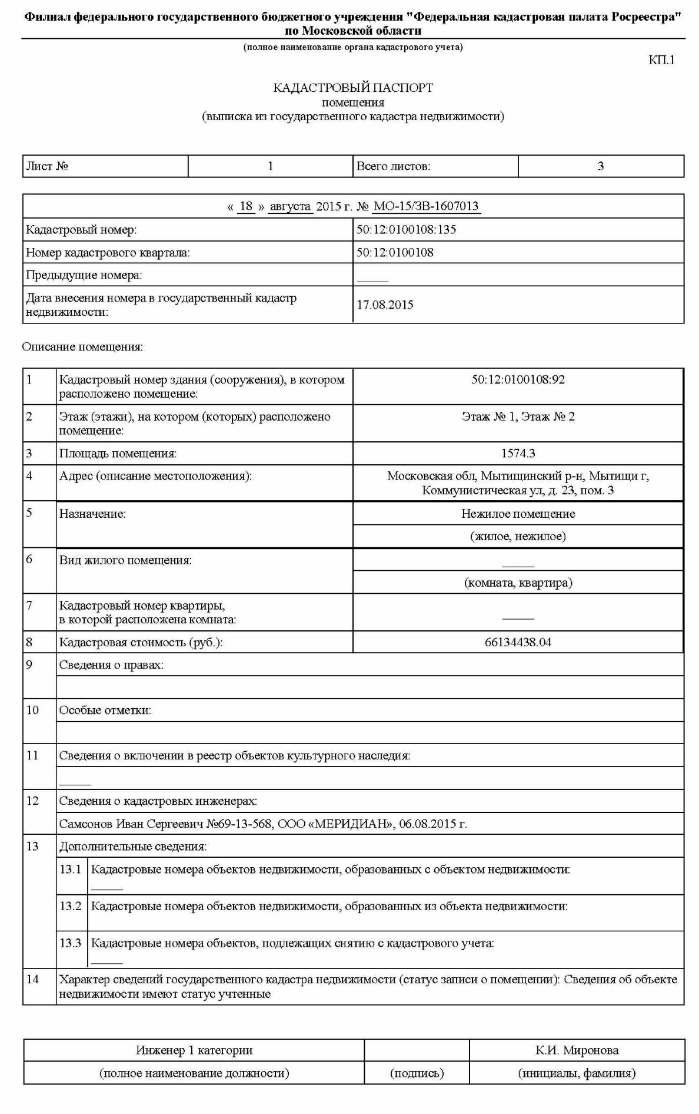
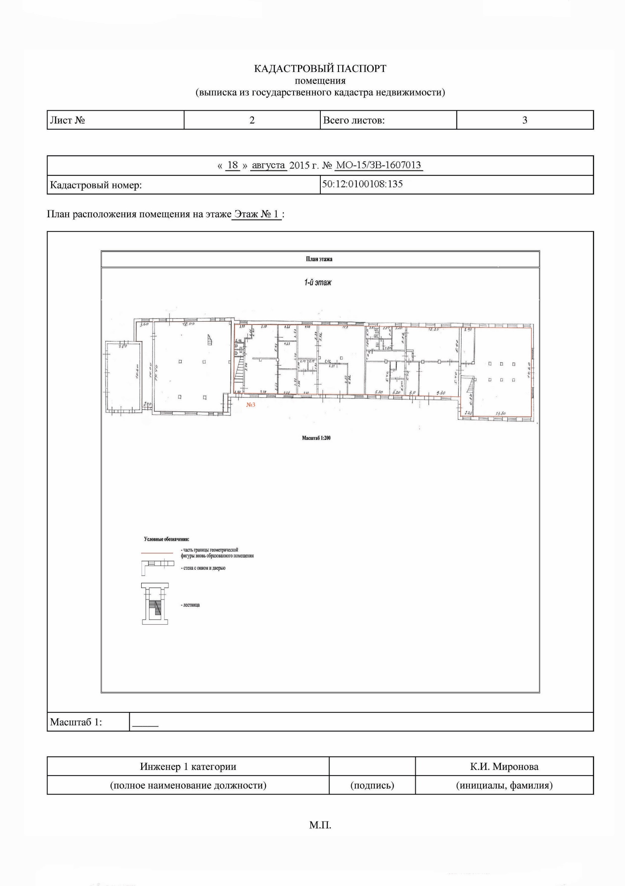

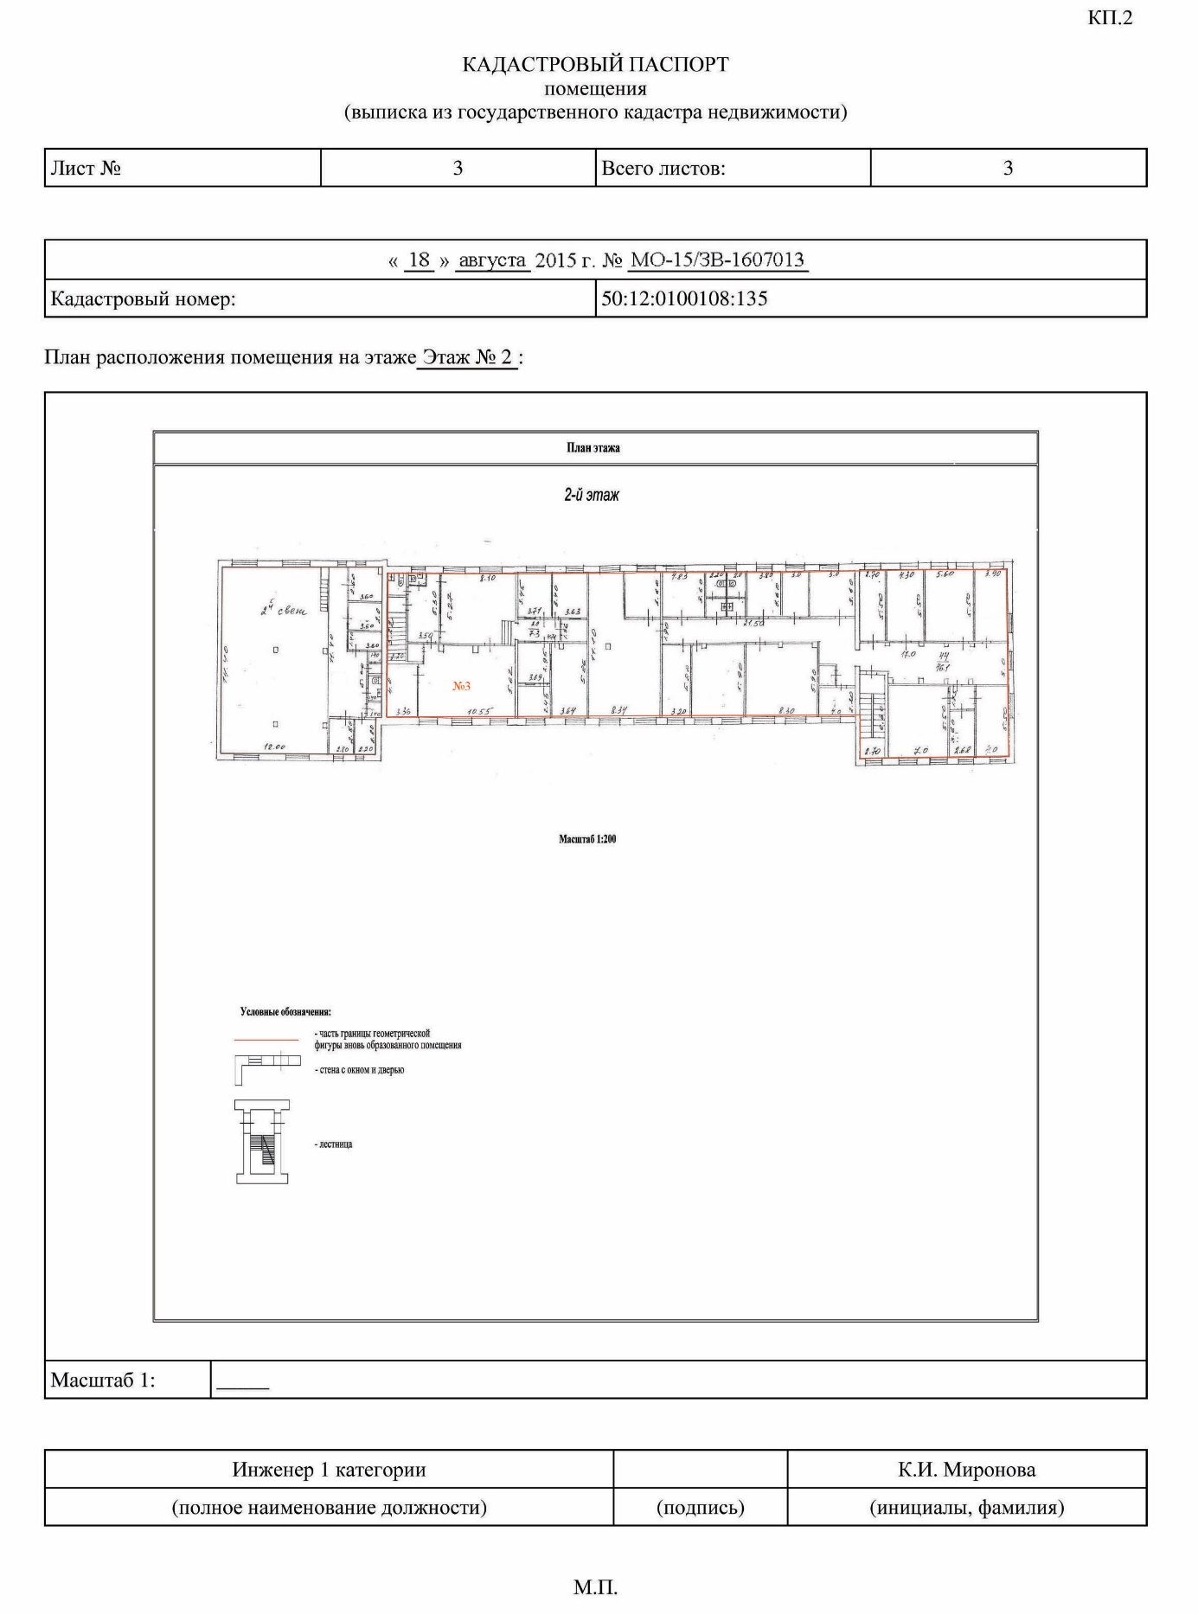
Подписи Сторон
От имени Продавца:  Генеральный директор АО «Атомэнергоремонт» _________________С.В. Петров  м.п. | От имени Покупателя:  Должность, ФИО, подпись  М.П.

Приложение № 2
к Договору купли-продажи
от ____________№ _____

Копия кадастровой выписки о земельном участке
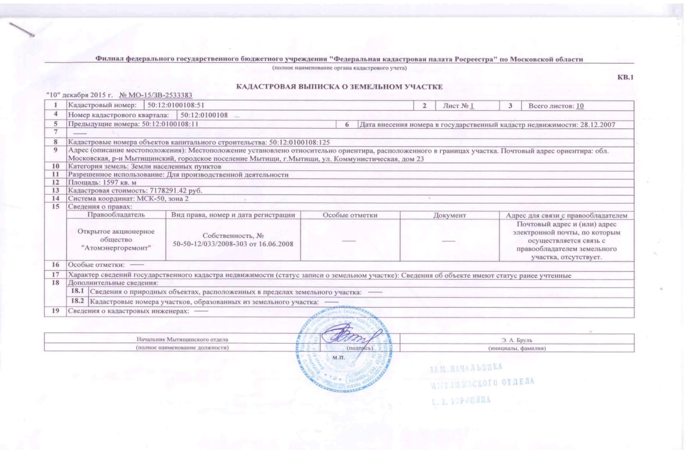
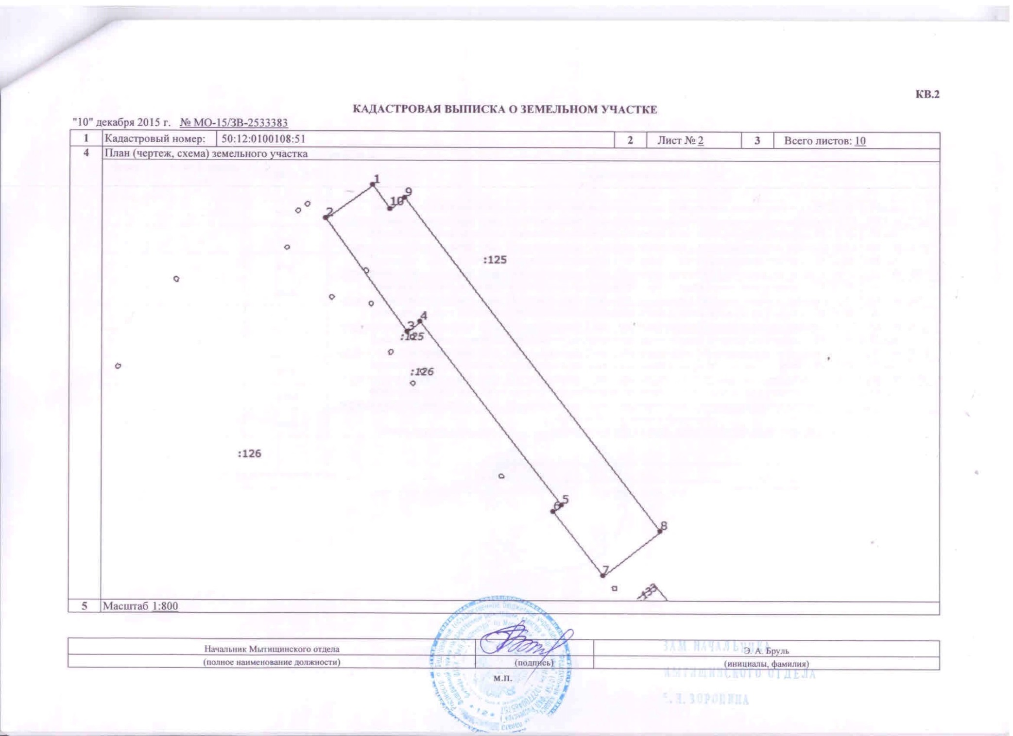
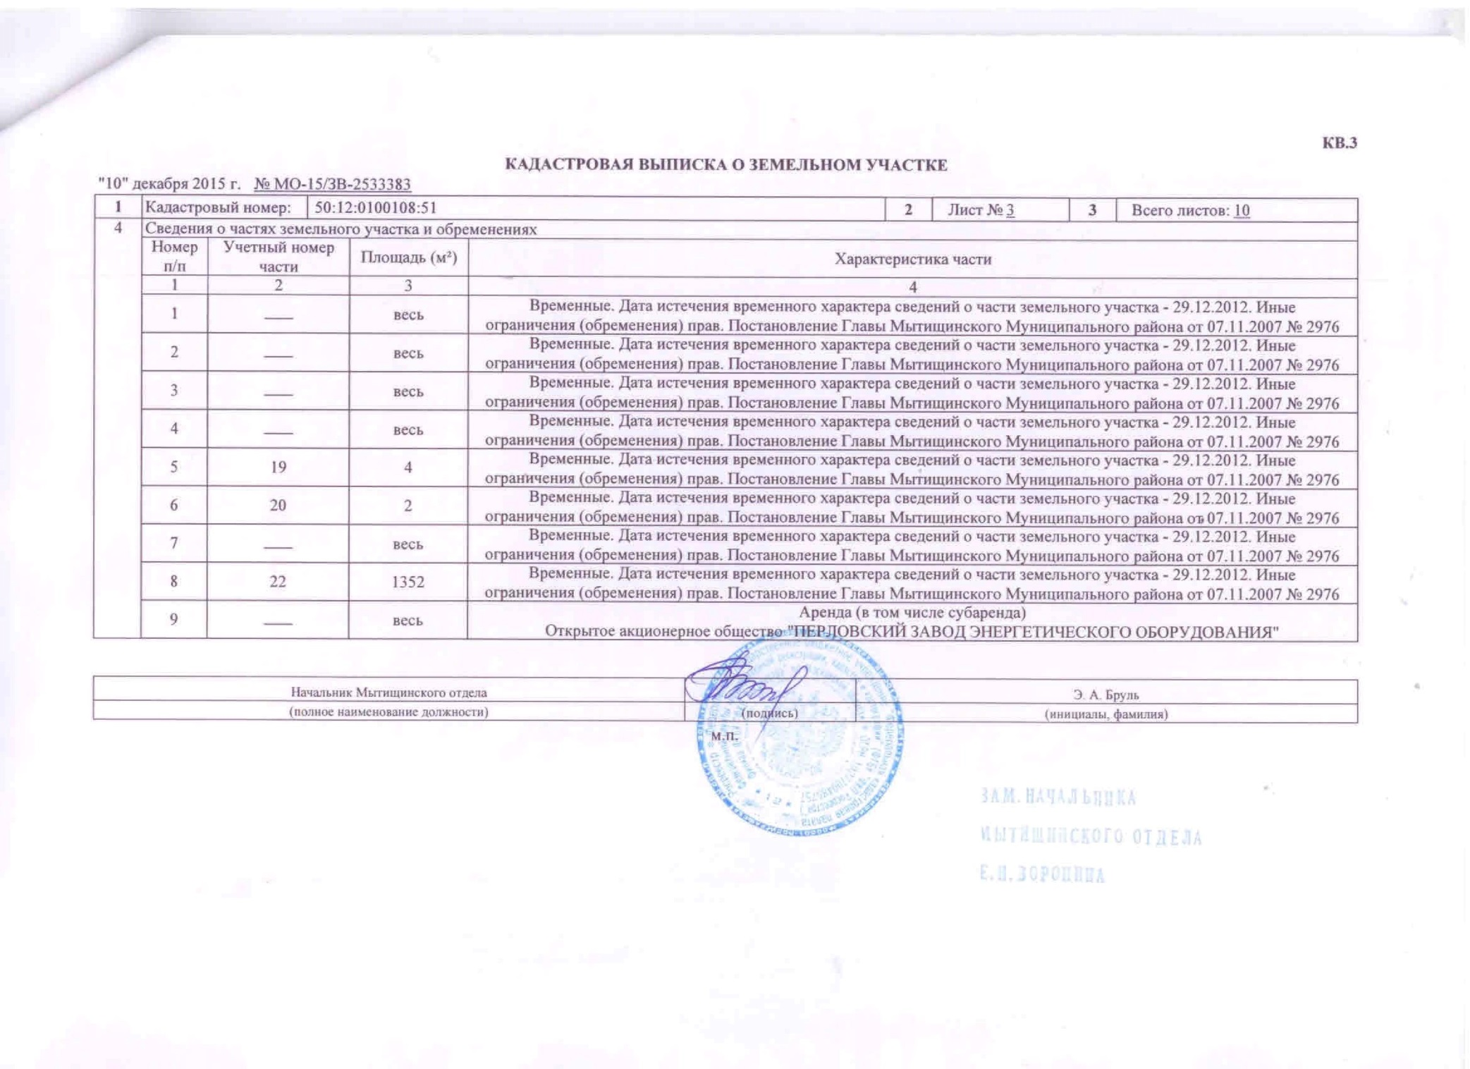
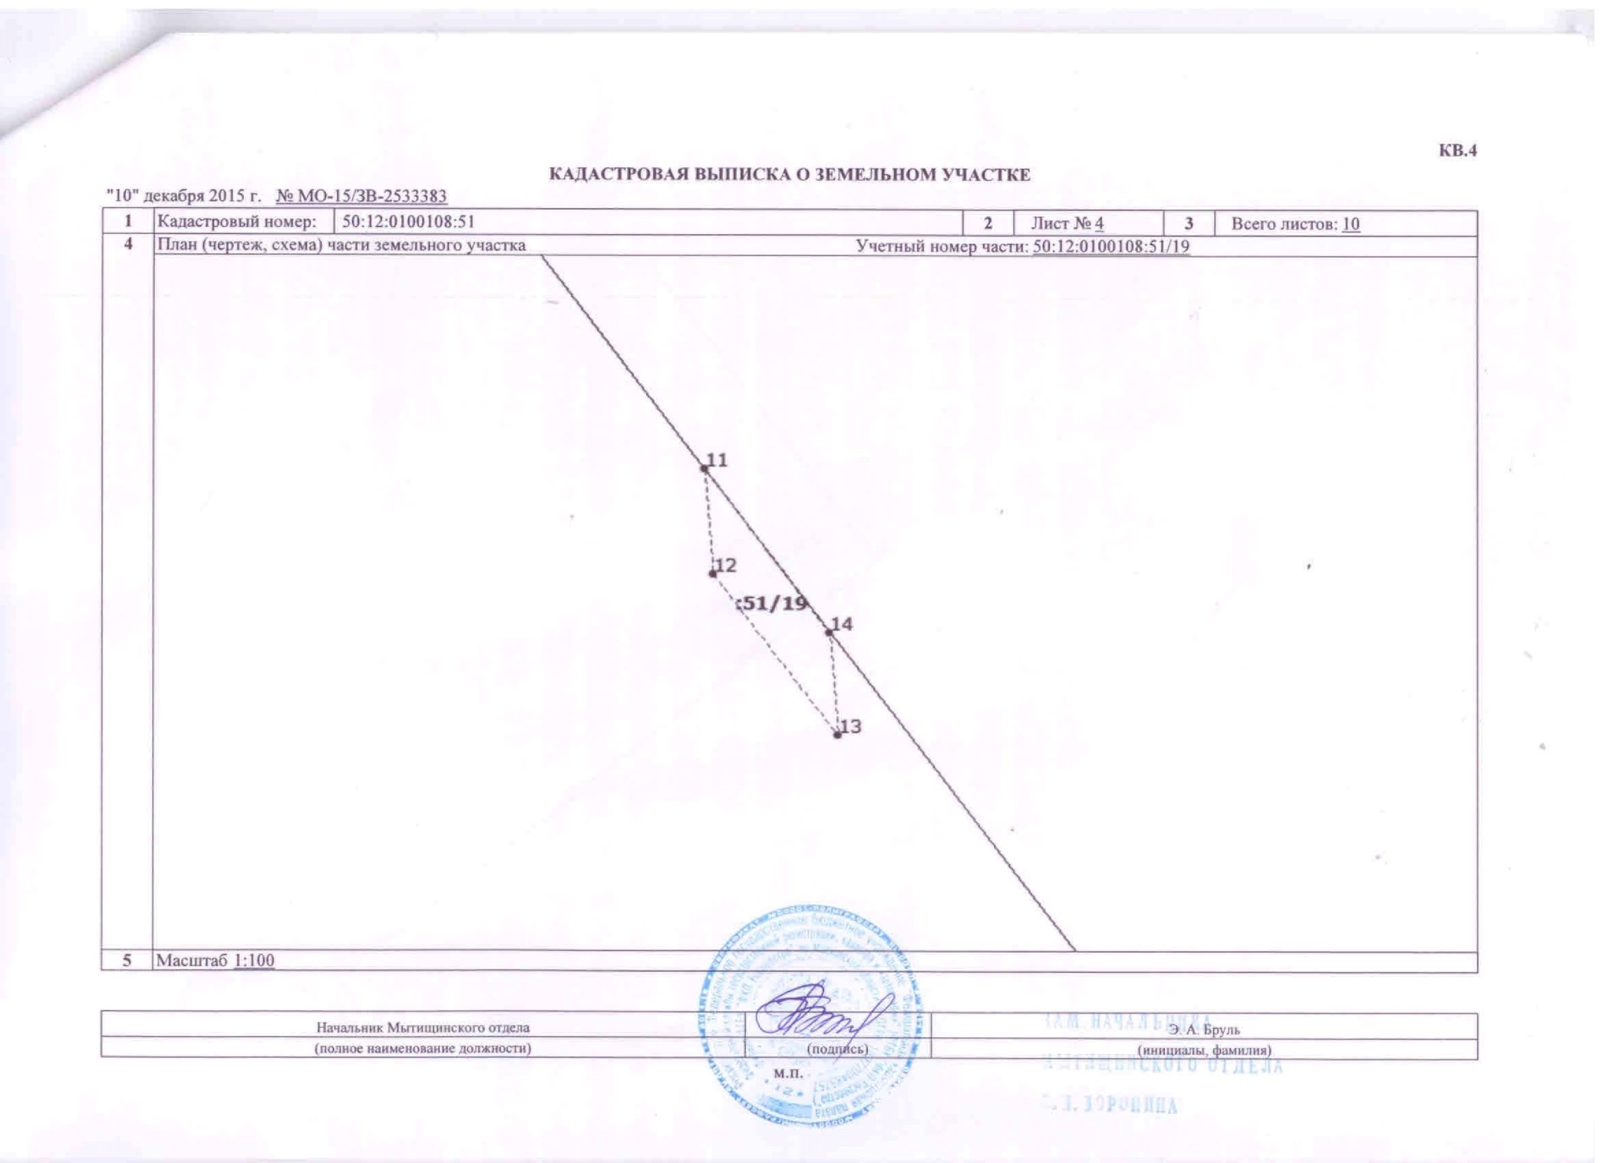
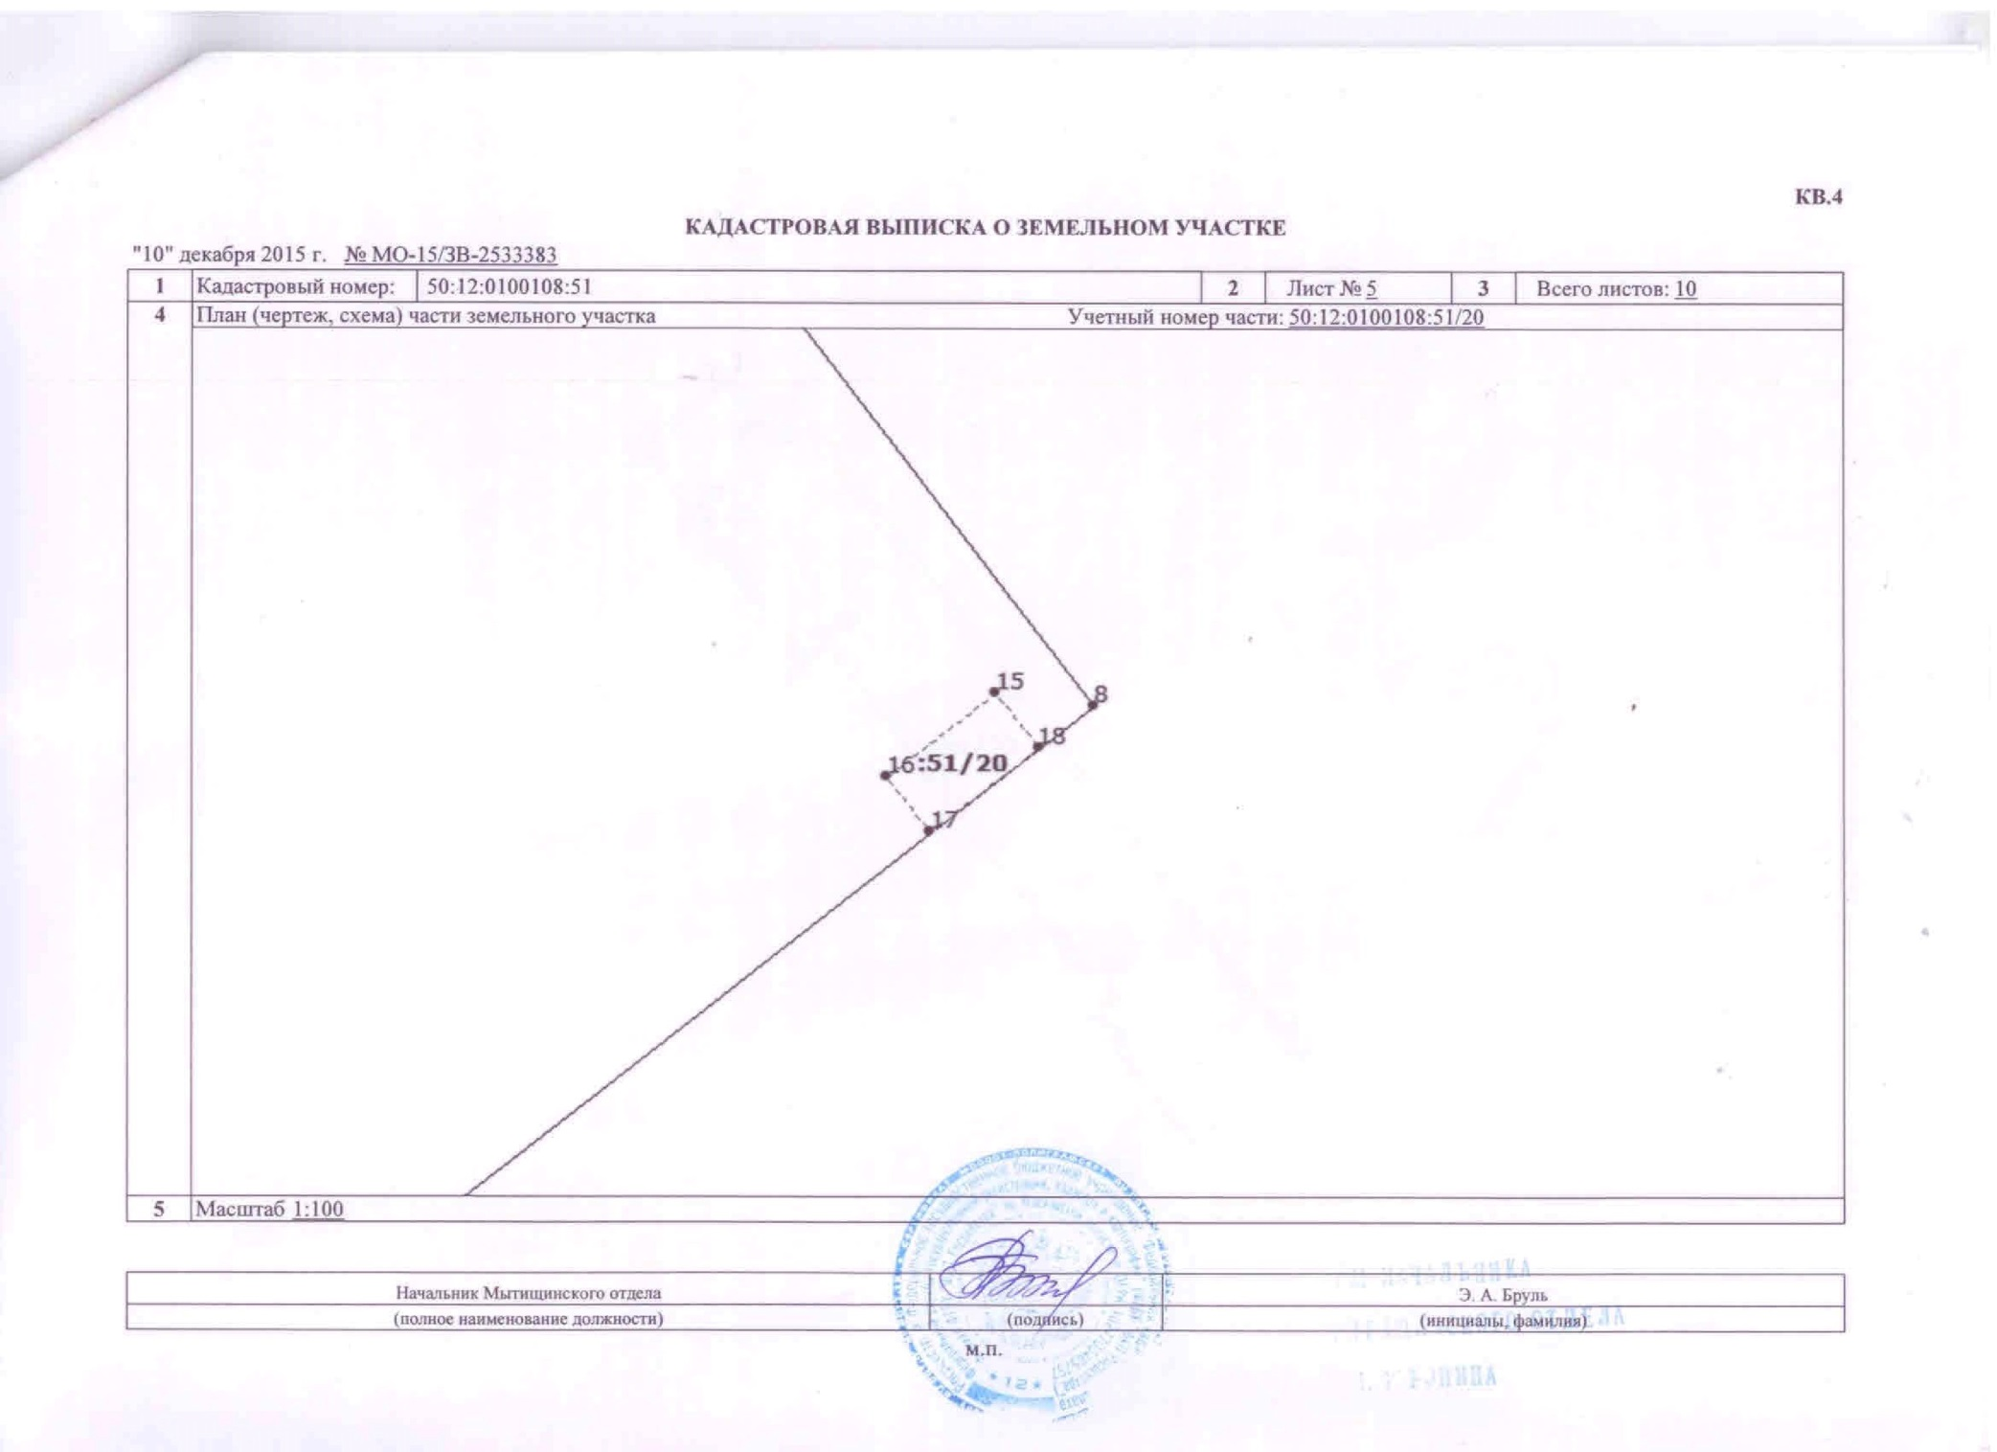
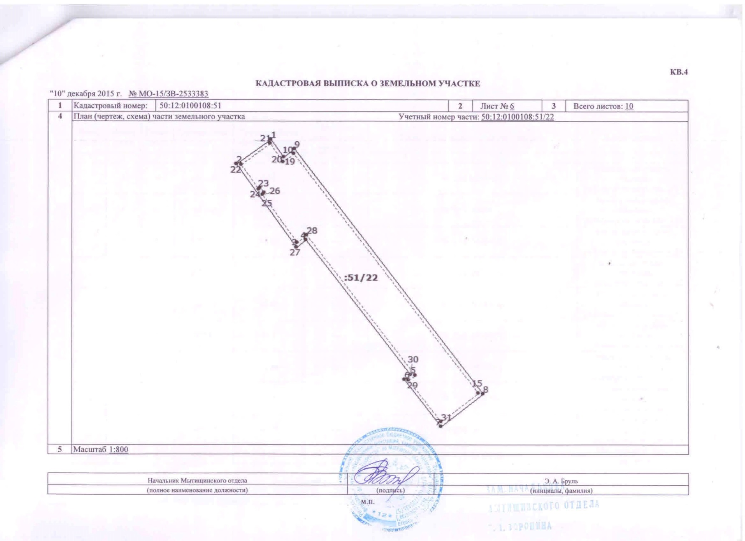
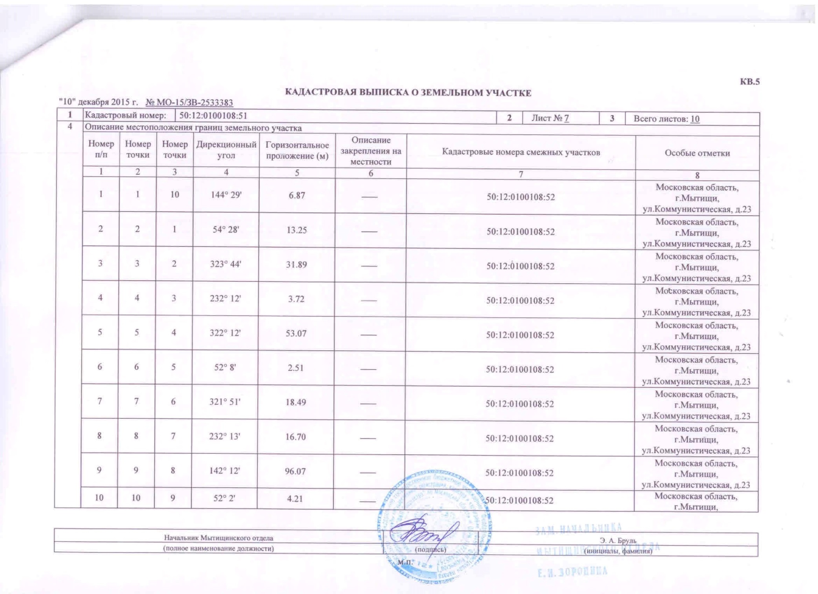
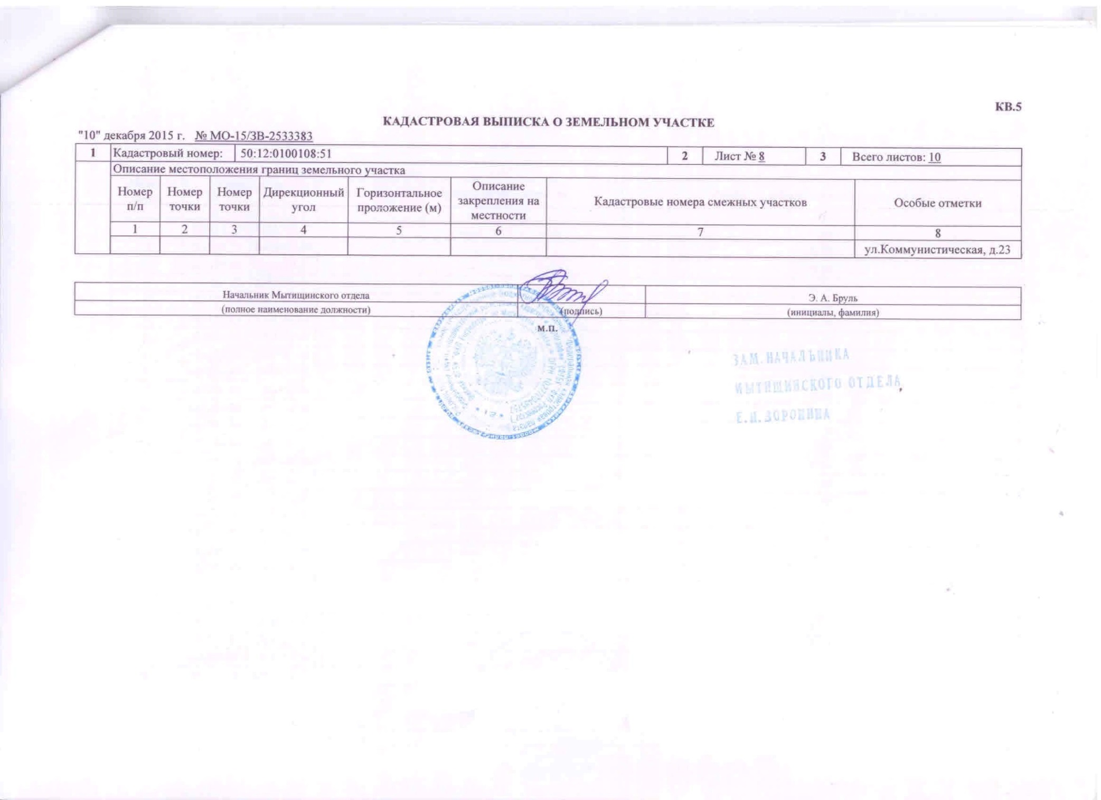
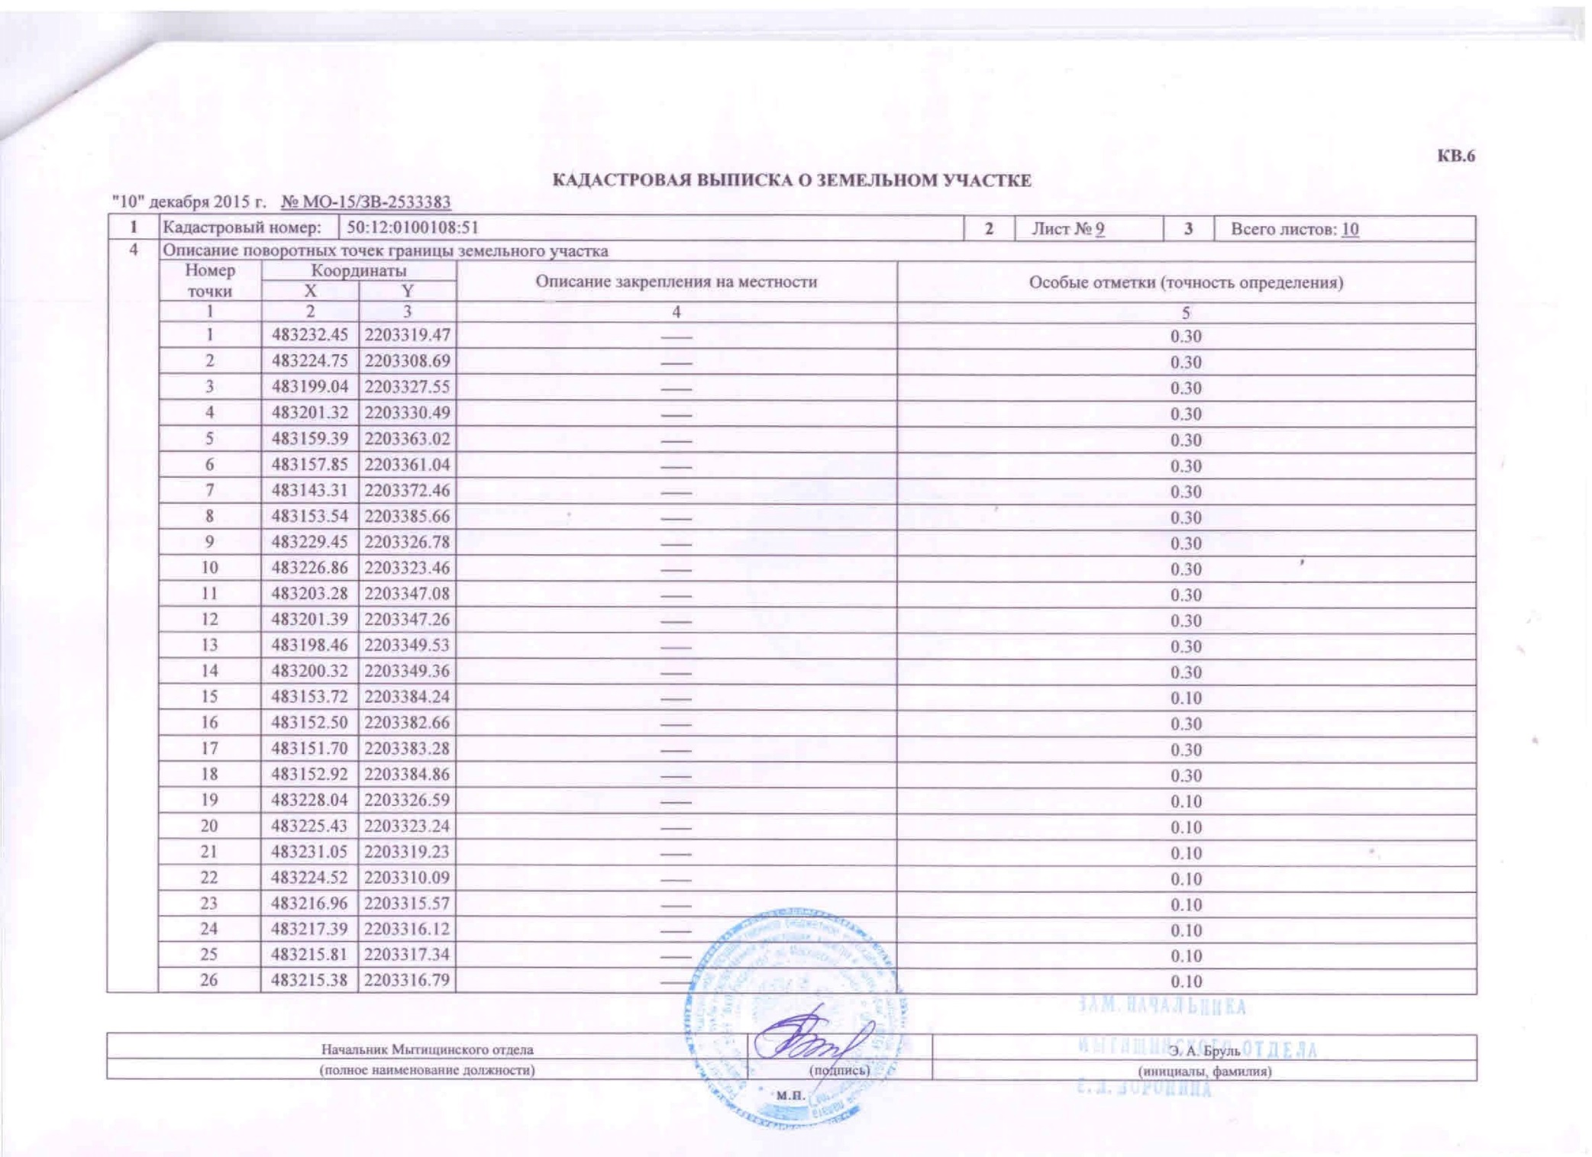
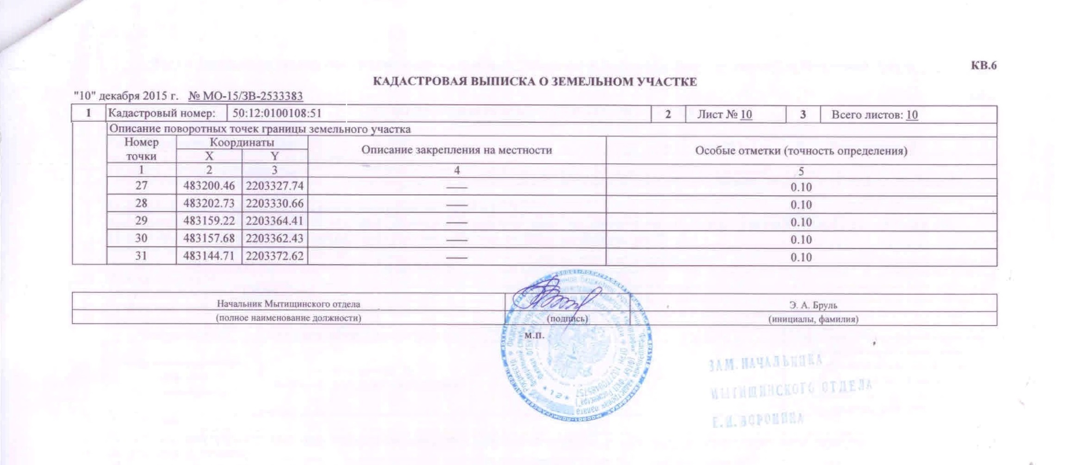

Подписи Сторон
От имени Продавца:  Генеральный директор АО «Атомэнергоремонт» _________________С.В. Петров  М.П. | От имени Покупателя:  Должность, ФИО, подпись  М.П.

Приложение № 3
к Договору купли-продажи
от ______________№ _____

Форма Акта приема-передачи Имущества

г. Мытищи |  | Дата

Настоящий акт подписан между:
Акционерное общество «Атомэнергоремонт» (АО «Атомэнергоремонт»), именуемое в дальнейшем «Продавец», ИНН 5029112443, КПП 774850001, место нахождения: г. Москва, ОГРН 1085029002079, в лице Генерального директора Петрова Сергея Владимировича, действующего на основании Устава, с одной стороны, и Наименование покупателя, именуемое в дальнейшем «Покупатель», ИНН/КПП, место нахождения: адрес, в лице (должность, ФИО), действующего на основании доверенности (Устава), с другой стороны,
далее совместно именуемые «Стороны», а по отдельности – «Сторона».
- На основании заключенного Сторонами Договора купли-продажи от Дата № _____ (далее – «Договор») Продавец передал, а Покупатель принял следующее имущество (далее – Имущество):
1) Нежилое помещение с кадастровым номером 50:12:0100108:135, общей площадью 1574,3 кв.м, назначение: нежилое, этаж № 1, 2, адрес (местонахождение) объекта: Московская область, Мытищинский район, г. Мытищи, ул. Коммунистическая, д. 23, пом. 3.
2) 68/100 (Шестьдесят восемь сотых) долей в праве общей долевой собственности на земельный участок с кадастровым номером 50:12:0100108:0051, категория земель: земли населенных пунктов, разрешенное использование: для производственной деятельности, общая площадь 1597 кв. м., адрес объекта: Московская область, Мытищинский район, городское поселение Мытищи, г. Мытищи, ул. Коммунистическая, д. 23.
- Стороны настоящим подтверждают, что состояние недвижимого имущества, передаваемого по настоящему акту, полностью соответствует условиям Договора. Недвижимое имущество передается в том виде и состоянии, в котором оно находилось на момент заключения Договора. Недостатков, препятствующих использованию недвижимого имущества по его назначению, не обнаружено.
- Претензий к передаваемому в соответствии с настоящим Актом недвижимому имуществу Покупатель не имеет.
- Настоящий Акт составлен на русском языке, в 3 (Трех) экземплярах, имеющих равную юридическую силу, по одному для каждой из Сторон: 1 (Один) – для Продавца, 1 (Один) – для Покупателя, 1 (Один) – для органа, осуществляющего государственную регистрацию прав на недвижимое имущество и сделок с ним.

Подписи Сторон

АО «Атомэнергоремонт»  Место нахождения: г. Москва  Почтовый адрес: 115432, г. Москва, Проектируемый 4062-й проезд, дом 6, строение 2  ИНН 5029112443  КПП 774850001  ОГРН 1085029002079  Р/с 40702810492000002109  в Банк ГПБ (АО) г. Москва  к/сч 30101810200000000823  БИК 044525823  Тел./факс: + 7 (495) 660-11-12  Генеральный директор  ________________ С.В. Петров  м.п. |  | Покупатель:  Сокращенное наименование по Уставу  Место нахождения: адрес по Уставу  Почтовый адрес: фактический адрес для переписки  Реквизиты: ИНН, КПП, р/с, наименование кредитного учреждения, БИК, к/с  Должность, ФИО, подпись  МП

ФОРМА СОГЛАСОВАНА:

Подписи Сторон
От имени Продавца:  Генеральный директор АО «Атомэнергоремонт» _________________(С.В. Петров)  м.п. | От имени Покупателя:  Должность, ФИО, подпись  М.П.

Приложение № 4
к Договору купли-продажи
от ___________ № _____

Соглашение
о конфиденциальности и взаимном неразглашении информации
г. Москва Дата

Акционерное общество «Атомэнергоремонт» (АО «Атомэнергоремонт»), именуемое в дальнейшем «Передающая сторона», в лице Генерального директора Петрова Сергея Владимировича, действующего на основании Устава, с одной стороны, и Наименование покупателя, именуемое в дальнейшем «Принимающая сторона», в лице должность и ФИО полностью, действующего на основании вид документа, с другой стороны, а вместе и далее по тексту – «Стороны», подписали настоящее соглашение, именуемое в дальнейшем «Соглашение» о нижеследующем:
- Общая часть
  - Поскольку Передающая сторона является обладателем информации, составляющей ее коммерческую тайну, а Принимающая сторона имеет намерение сотрудничать с Передающей стороной в рамках предполагаемого к заключению договора купли-продажи наименование имущества, расположенного по адресу: Московская область, г. Мытищи, ул. Коммунистическая, д.23, данное Соглашение определяет порядок, условия передачи Передающей стороной, получения и использования Принимающей стороной информации, составляющей коммерческую тайну Передающей стороны.
  - Информация, составляющая коммерческую тайну, фиксируется Передающей стороной на материальном носителе (в виде документа, массива данных на носителе информации для компьютеров или ином, по договоренности Сторон). На материальном носителе Передающей стороной проставляется гриф «Коммерческая тайна» с указанием полного наименования его обладателя, места его нахождения и иных реквизитов, необходимых для идентификации носителя, что в совокупности является необходимым и достаточным условием для распространения на информацию, зафиксированную на таком носителе, условий настоящего Соглашения.
  - Содержание информации, составляющей коммерческую тайну Передающей стороны и передаваемой Принимающей стороне в устной форме в ходе совещаний, переговоров, консультаций, рабочих встреч и т.п. (в дальнейшем именуемых «Совещание»), фиксируется в протоколе, который подписывается всеми участниками Совещания. Об обсуждении вопросов, составляющих коммерческую тайну, участники Совещания предупреждаются представителем Передающей стороны перед его началом, и ни один из участников не имеет права отказаться от подписания Протокола.

- Передача информации, составляющей коммерческую тайну
  - Право принятия решения на передачу информации, составляющей коммерческую тайну, принадлежит Передающей стороне.

- Использование информации, составляющей коммерческую тайну
  - Принимающая сторона вправе использовать информацию, составляющую коммерческую тайну Передающей стороны, только для выполнения заключенного с Передающей стороной договора купли-продажи наименование имущества, расположенного по адресу: Московская область, г. Мытищи, ул. Коммунистическая, д. 23.
Ни при каких обстоятельствах Принимающая сторона не может использовать полученную ею от Передающей стороны информацию, составляющую коммерческую тайну, для деятельности, направленной на извлечение прибыли, кроме как предусмотренной договорами с Передающей стороной.
  - Принимающая сторона обязуется принять все разумные и достаточные меры, чтобы не допустить несанкционированного доступа к информации, составляющей коммерческую тайну Передающей стороны, или ее передачи третьим лицам с нарушением пунктов настоящего Соглашения, а также организовать контроль за соблюдением этих мер.
  - Право раскрытия переданной информации, составляющей коммерческую тайну, и снятия грифа «Коммерческая тайна» с материальных носителей информации, составляющей коммерческую тайну, принадлежит исключительно Передающей стороне.
  - Принимающая сторона обязана в минимально короткий срок с момента обнаружения признаков несанкционированного доступа третьих лиц к информации, составляющей коммерческую тайну Передающей стороны, уведомить об этом Передающую сторону и принять все возможные меры для уменьшения последствий несанкционированного доступа.
  - Передающая сторона соглашается и признает, что Принимающая сторона вправе изготавливать достаточное количество копий материальных носителей информации, составляющей коммерческую тайну, для лиц, указанных в пункте 3.6 настоящего Соглашения.
  - Принимающая сторона вправе сообщать информацию, составляющую коммерческую тайну Передающей стороны, своим работникам, имеющим непосредственное отношение к исполнению договора купли-продажи наименование имущества, расположенного по адресу: Московская область, г. Мытищи, ул. Коммунистическая, д.23, с Передающей стороной после подписания настоящего Соглашение, и в том объеме, в каком она им необходима для реализации условий договоров.
  - Принимающая сторона обязуется допускать к местам хранения, обработки и использования информации, составляющей коммерческую тайну, Передающую сторону.
Передающая сторона в случае выявления нарушения требований охраны конфиденциальности информации, составляющей ее коммерческую тайну, вправе запрещать или приостанавливать обработку такой информации, а также требовать немедленного возврата или уничтожения полученных носителей информации, составляющей коммерческую тайну.
Требования и указания Передающей стороны, касающиеся порядка охраны конфиденциальности информации, составляющей ее коммерческую тайну, подлежат незамедлительному исполнению, если они изложены в письменном виде и вручены Принимающей стороне.
  - Принимающая сторона имеет право предоставлять информацию, составляющую коммерческую тайну Передающей стороны, третьим лицам в случаях, предусмотренных законодательством Российской Федерации. Принимающая сторона обязуется уведомлять Передающую сторону о каждом таком факте предоставления информации, составляющей коммерческую тайну, а также об иных событиях, приведших к получению информации, составляющей коммерческую тайну, представителями органов государственной власти, следствия и судопроизводства, в течение одного рабочего дня после наступления такого события.
Обязательства Принимающей стороны по обеспечению конфиденциальности не распространяются на информацию, полученную от Передающей стороны в случаях если:
она была известна на законном основании Принимающей стороне до подписания настоящего Соглашения;
становится публично известной в результате любых действий Передающей стороны, умышленных или неумышленных, а равно бездействия Передающей стороны;
на законном основании получена Принимающей стороной от третьего лица без ограничений на их использование;
получена из общедоступных источников с указанием на эти источники;
раскрыта для неограниченного доступа третьей стороной.
  - В случае реорганизации или ликвидации одной из Сторон до даты прекращения действия настоящего Соглашения предусматривается следующий порядок охраны информации, составляющей коммерческую тайну:
а) при реорганизации:
уведомление второй Стороны о факте реорганизации;
возврат по требованию Передающей стороны или ее правопреемника информации, составляющей коммерческую тайну Передающей стороны, на всех материальных носителях Передающей стороне или ее правопреемнику;
б) при ликвидации:
возврат информации, составляющей коммерческую тайну, на всех носителях (в том числе изготовленных Принимающей стороной в соответствии с настоящим Соглашением) Передающей стороне.
  - Принимающая сторона обязана сохранять конфиденциальность информации, составляющей коммерческую тайну Передающей стороны, до прекращения действия режима коммерческой тайны в отношении данной информации, в том числе – в период после прекращения действия настоящего Соглашения.

- Ответственность Сторон

  - Принимающая сторона, допустившая разглашение информации, составляющей коммерческую тайну Передающей стороны, или ее передачу (предоставление) третьим лицам с нарушением условий настоящего Соглашения, в том числе – неумышленных, ошибочных действий или бездействия, несет ответственность в соответствии с законодательством Российской Федерации и обязана возместить убытки Передающей стороны.

- Прочие условия
  - Настоящее Соглашение является неотъемлемой частью договора купли-продажи недвижимого имущества наименование имущества, расположенного по адресу: Московская область, г. Мытищи, ул. Коммунистическая, д. 23.
  - Настоящее Соглашение вступает в силу с момента его подписания и действует в течение 3 (Трех) лет с момента последней передачи информации, составляющей коммерческую тайну.
  - Настоящее Соглашение подлежит юрисдикции и толкованию в соответствии с законами Российской Федерации.
  - Изменение настоящего Соглашения, его прекращение допускаются по соглашению Сторон. Любые дополнения или изменения, вносимые в настоящее Соглашение, рассматриваются Сторонами, оформляются дополнительным соглашением и вступают в силу с даты его подписания Сторонами, если иное не будет указано в таком дополнительном соглашении.
  - Все споры, разногласия или требования, возникающие из настоящего Соглашения или в связи с ним, в том числе касающиеся его исполнения, нарушения, прекращения или недействительности, подлежат рассмотрению по выбору истца: либо в Международном коммерческом арбитражном суде при Торгово-промышленной палате Российской Федерации, либо в Третейском суде для разрешения экономических споров при Частном учреждении «Центр третейского регулирования и правовой экспертизы» в соответствии с их регламентами. Решение Третейского суда является окончательным.
  - Права и обязанности по настоящему Соглашению не подлежат переуступке третьим лицам без письменного согласия Сторон.
  - В случае изменения юридического адреса, расчетного счета или обслуживающего банка Стороны обязаны в 10-дневный срок уведомить об этом друг друга.

Реквизиты и подписи Сторон

Передающая сторона:  АО «Атомэнергоремонт»  Место нахождения: г. Москва  Почтовый адрес: 115432, г. Москва, Проектируемый 4062-й проезд, дом 6, строение 2  ИНН 5029112443  КПП 774850001  ОГРН 1085029002079  Р/с 40702810492000002109  в Банк ГПБ (АО) г. Москва  к/сч 30101810200000000823  БИК 044525823  Тел./факс: + 7 (495) 660-11-12  Генеральный директор  ________________ С.В. Петров  м.п. |  | Принимающая сторона:  Сокращенное наименование по Уставу  Место нахождения: адрес по Уставу  Почтовый адрес: фактический адрес для переписки  Реквизиты: ИНН, КПП, р/с, наименование кредитного учреждения, БИК, к/с  Должность, ФИО, подпись  МП

Приложение № 5
к Договору купли-продажи
от ____________№ _____

ГРАФИК ПЛАТЕЖЕЙ

г. Москва дата

Стороны согласовали следующий график оплаты Покупателем Имущества в рамках договора купли-продажи №____ от «___» ________________ ______г.:

№ | Период | Дата | Сумма
1 | Первый платеж
2 | Второй платеж
3 | N+1
4
5
Итого

Подписи Сторон

От имени Продавца:  Генеральный директор АО «Атомэнергоремонт» _________________ С.В. Петров  м.п. | От имени Покупателя:  Должность, ФИО, подпись  М.П.

